Projekt systemu bibliotecznego

Celem projektu było stworzenie systemu, w języku Java, umożliwiającego zarządzanie książkami oraz obsługę użytkowników. Poniżej opisano funkcjonalności programu:

* Rejestracja i logowanie
* Wyszukanie książki po tytule lub autorze
* Wypożyczanie i zwracanie książek
* Podgląd dostępnych egzemplarzy

Program działa w trybie konsolowym, wykorzystuje przy tym strukturę obiektów (klasy Book, User, LibraryService).

Struktura projektu:

* model – klasy danych (Book, User)
* service – logika (LibraryService)
* test – testy JUnit
* main – punkt startowy (Main.java)

Przykładowe testowane przez program funkcje:

* registerUser()
* loginUser()
* searchBooks()
* borrowBook()
* returnBook()

Poniżej przedstawiono przykład działania programu wraz z diagramami uml:

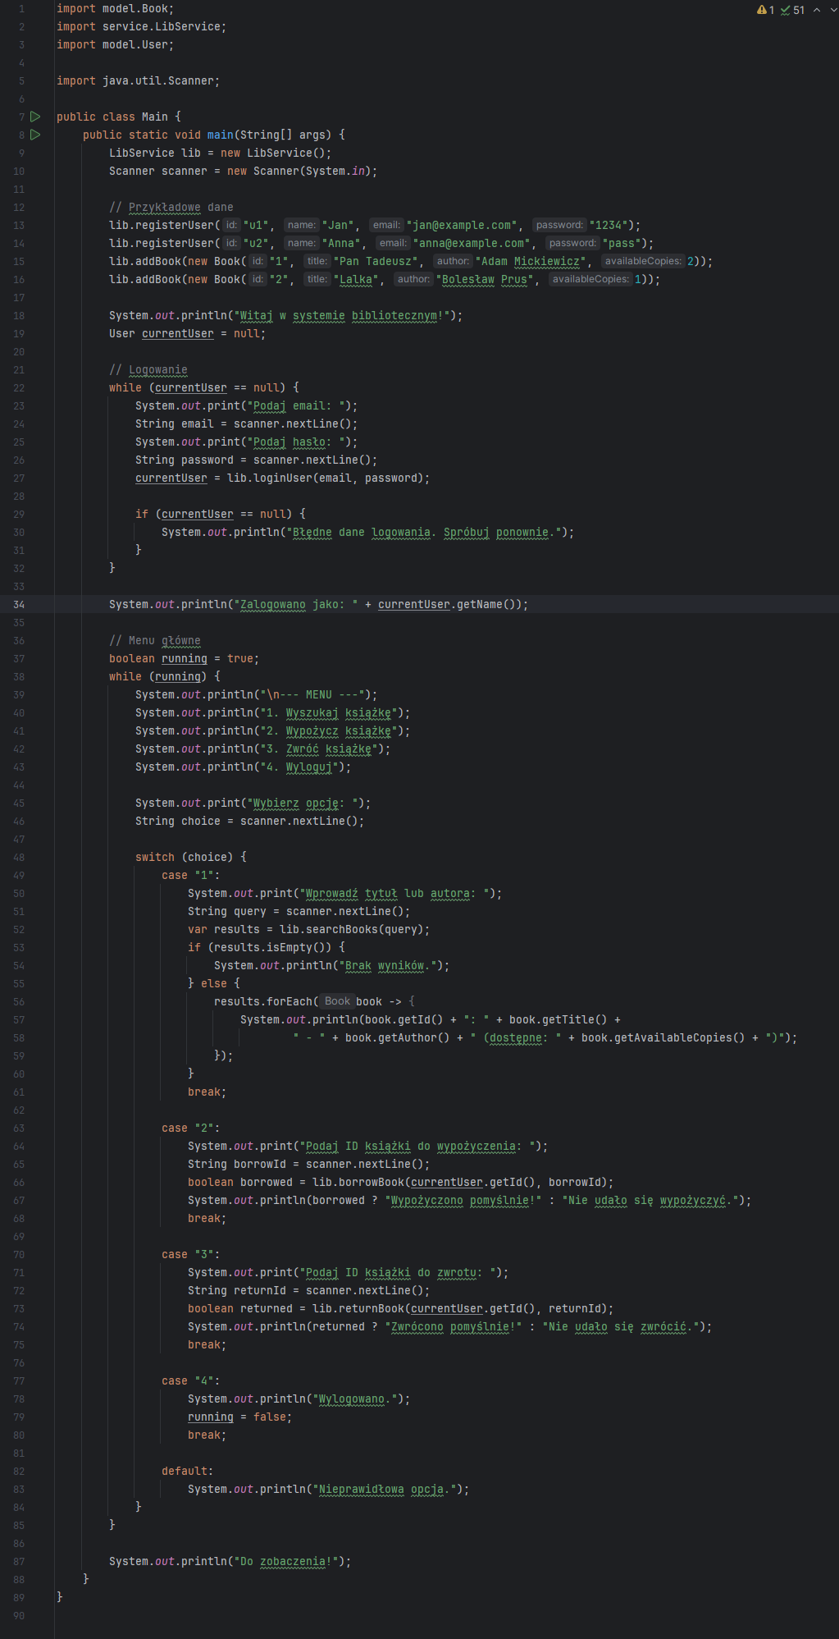

Zrzut ekranu

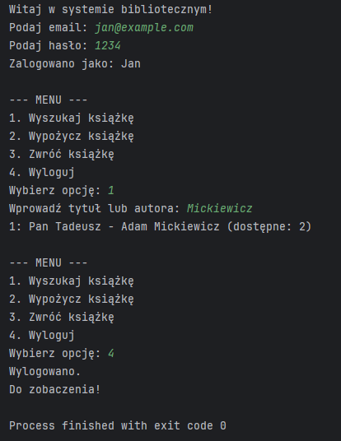

Zrzut ekranu

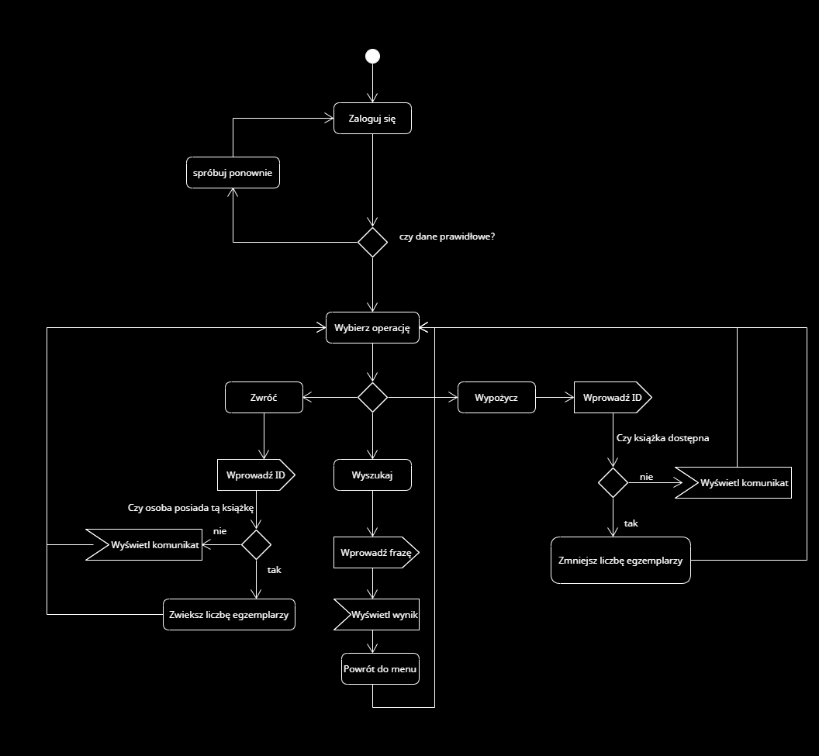

Diagram

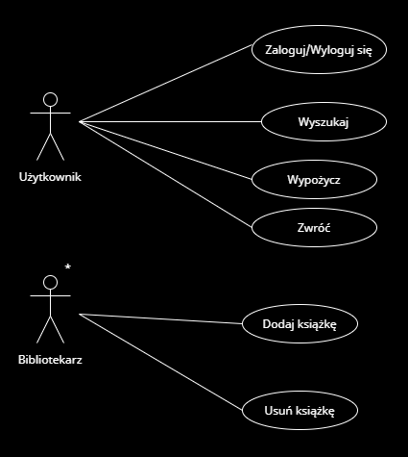

Diagram

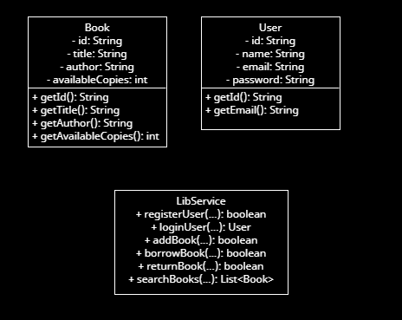

Diagram